PROGRAM ZDRAVJE V VRTCU
POROČILO O IZVEDENIH AKTIVNOSTIH
ZA KREPITEV ZDRAVJA V ŠOLSKEM LETU 2018-2019

Navodilo:
Izpolni vsak tim izvajalk (vzgojiteljica in pomočnica vzgojiteljice)
- ter posreduje koordinatorici programa v svojem vrtcu.

Naziv vrtca: Vrtec Radovednež Škocjan
Kraj: Škocjan
Enota vrtca: navedite ime enote vrtca
Naslov enote: Škocjan 51
Skupina: Cepetavčki
Starost otrok: 2- 3 leta

Izvajalki:
- vzgojiteljica: Marjana Povše
Ali ste se v tekočem šolskem letu udeležili izobraževanj,
ki jih je za program Zdravje v vrtcu pripravil NIJZ OE Ljubljana?
- spomladansko izobraževanje - jesensko izobraževanje
ne  Če DA vpišite številko potrdila | ne  Če DA vpišite številko potrdila

- pomočnica vzgojiteljice: Damjana Kuntarič
Ali ste se v tekočem šolskem letu udeležili izobraževanj,
ki jih je za program Zdravje v vrtcu pripravil NIJZ OE Ljubljana?
- spomladansko izobraževanje - jesensko izobraževanje
ne  Če DA vpišite številko potrdila | ne  Če DA vpišite številko potrdila

Zap. št. naloge: 1
Vsebina: Zdrava prehrana
Metoda dela: Praktično delo izberite iz šifranta izberite iz šifranta
Zunanji izvajalci: navedite kdo (npr. policist, medicinska sestra)
Čas trajanja: izberite iz šifranta 1 teden
Ciljna skupina: izberite iz šifranta izberite iz šifranta izberite iz šifranta
Uporabljeno gradivo in didaktični material: navedite
Uporabljene informacije z naših izobraževanj? ne
Spoznavamo poljske pridelke

Ob tednu otroka sva vzgojiteljici naročili staršem naj otroci prinesejo od doma različne poljske pridelke. Najprej smo si jih skupaj ogledali in ugotovili kaj otroci že poznajo. Prinesli so koruzo, kolerabo, rdečo peso, buče in krompir. Vse, razen kolerabe in pese so prepoznali in poimenovali. Ugotavljali smo kakšne barve so pridelki in jih ustrezno prirejali. Otroci so ružili zrna koruze, polnili plastenke in izdelali ropotuljice, se igrali, presipavali semena, nosili pridelke v košaricah, z bučami smo odšli ven, kjer so razvijali motorične spretnosti s kotaljenjem in prenašanjem po različnih površinah.
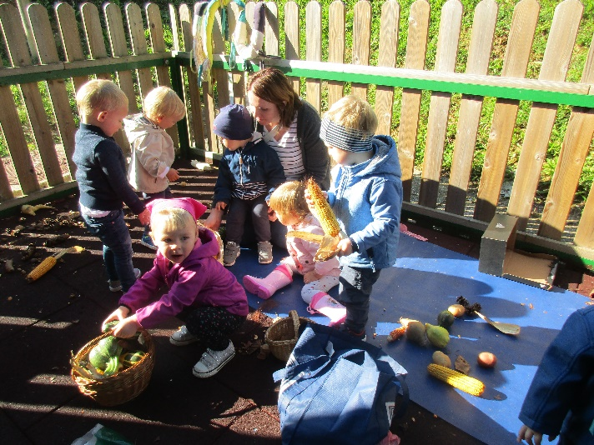
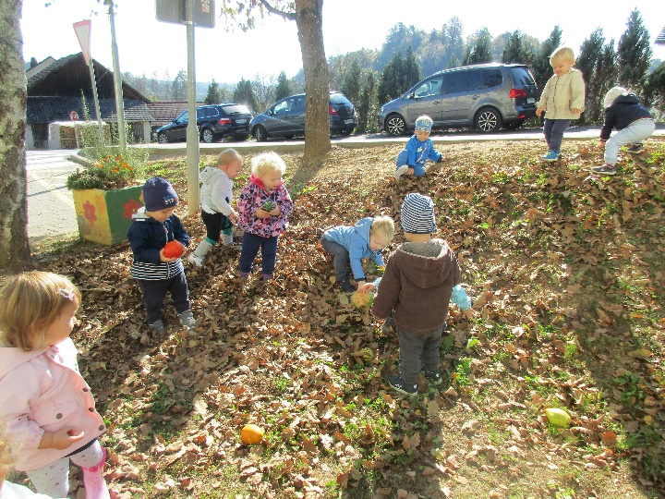

Zap. št. naloge: 2
Vsebina: Narava
Metoda dela: Praktično delo izberite iz šifranta izberite iz šifranta
Zunanji izvajalci: vzgojiteljici, starši
Čas trajanja: 2 dni Vpišite število
Ciljna skupina: izberite iz šifranta izberite iz šifranta izberite iz šifranta
Uporabljeno gradivo in didaktični material: navedite
Uporabljene informacije z naših izobraževanj? ne
Sajenje pšenice, sajenje cvetja
Opišite aktivnost (cca 200 besed).
V decembru smo posejali pšenico. Otroci so najprej pobarvali lončke, v katere so posejali zrna pšenice. Zalili so jih, nato pa vsakodnevno opazovali rast. Po enem tednu je bila pšenica že dovolj velika, da so jo odnesli domov in jo postavili pod novoletno jelko. Aprila smo na podoben način posadili fižol in maja skupaj s starši, ob dnevu odprtih vrat, tudi cvetje, ki krasi vhod našega vrtca.
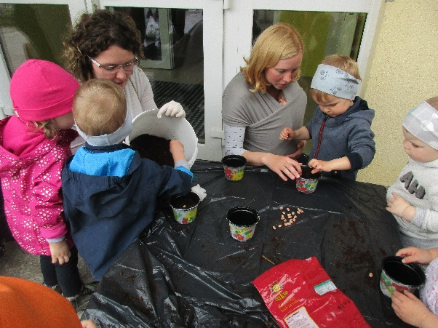
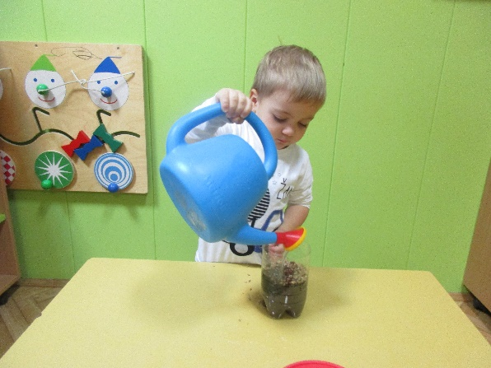
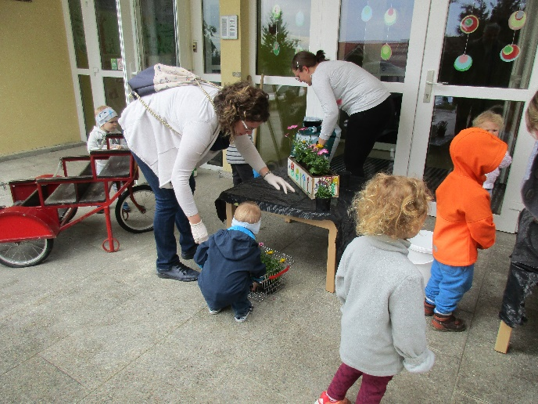

Zap. št. naloge: 3
Vsebina: Narava in varovanje okolja
Metoda dela: Praktično delo izberite iz šifranta izberite iz šifranta
Zunanji izvajalci: navedite kdo (npr. policist, medicinska sestra)
Čas trajanja: 1 ura Vpišite število
Ciljna skupina: izberite iz šifranta izberite iz šifranta izberite iz šifranta
Uporabljeno gradivo in didaktični material: navedite
Uporabljene informacije z naših izobraževanj? ne
Pospravimo gozdiček

Otroci zelo uživajo v dejavnostih na prostem. Spomladi smo se odločili, da bi lahko pospravili veje, ki so ležale po tleh in jih dali na kup. Otroci so pridno zavihali rokave in z veseljem nosili vej, zanimivo je bilo videti kako so si med seboj pomagali, ko eden sam no zmogel nesti veje. Na koncu so bili ponosni, ko so videli, da so tla očiščena. Preostanek časa smo izkoristili še za igro in gibanje po gozdnih tleh.
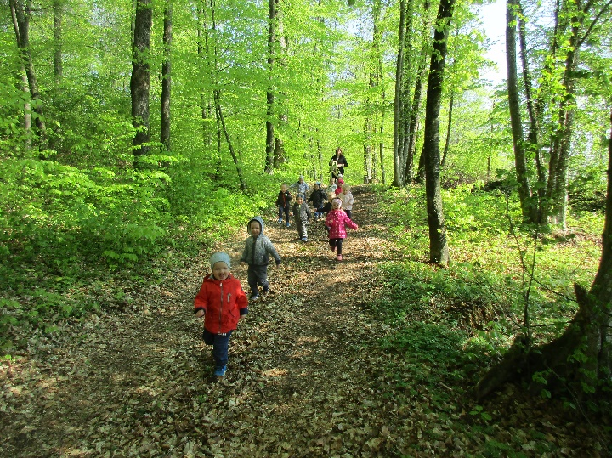
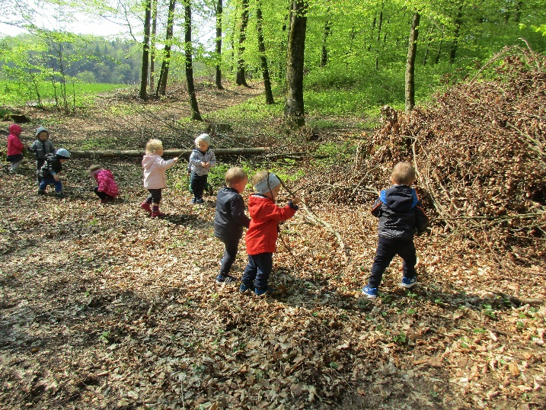

Zap. št. naloge: 4
Vsebina: Gibanje
Metoda dela: Demonstracija izberite iz šifranta izberite iz šifranta
Zunanji izvajalci: upokojenke, dedki in babice, knjižničarka
Čas trajanja: 1uro Vpišite število
Ciljna skupina: izberite iz šifranta izberite iz šifranta izberite iz šifranta
Uporabljeno gradivo in didaktični material: navedite
Uporabljene informacije z naših izobraževanj? ne
V sklopu projekta medgeneracijsko sodelovanje smo povabili upokojenke, da se z nami

V sklopu medgeneracijskega sodelovanja smo povabili stare starše, upokojenke in knjižničarko. Z dedki in babicami smo se sprehodili do Metelkovega doma, kjer so nas pričakale upokojenke. Predstavile so nam nekaj vaj, ki jih vsakodnevno izvajajo, za ohranjanje zdravja. Telovadba je bila zelo zanimiva, tako za starejše, kot za mlajše. Vaje niso bile najbolj enostavne, vendar smo jih z malo truda izvajali vsi. Po razgibavanju nam je knjižničarka Zala prebrala zgodbico.
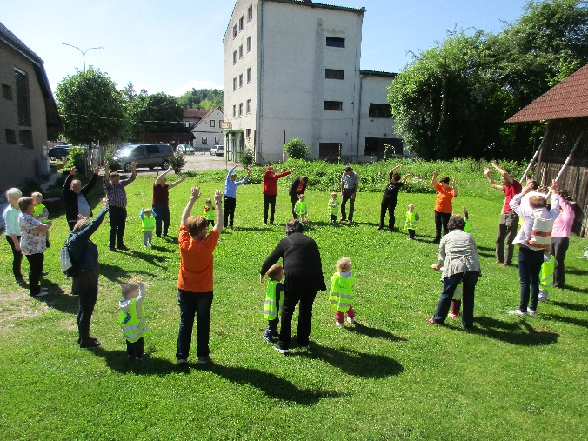
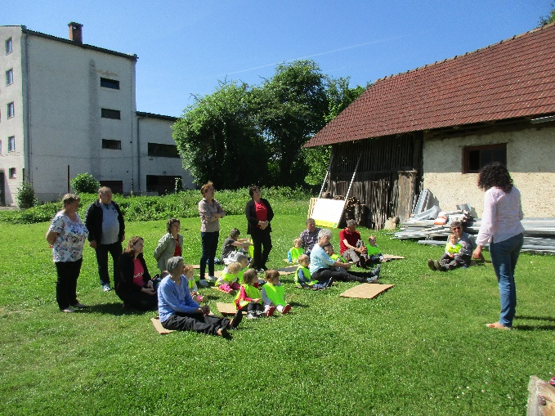

Zap. št. naloge: 5
Vsebina: Zdrava prehrana
Metoda dela: Pogovor izberite iz šifranta izberite iz šifranta
Zunanji izvajalci: navedite kdo (npr. policist, medicinska sestra)
Čas trajanja: izberite iz šifranta Vpišite število
Ciljna skupina: izberite iz šifranta izberite iz šifranta izberite iz šifranta
Uporabljeno gradivo in didaktični material: navedite
Uporabljene informacije z naših izobraževanj? ne
Na vrtu

V maju smo spoznavali kaj vse lahko najdemo v domačem vrtu. Otroci so prinesli slikovni material od doma, skupaj smo poimenovali zelenjavo in izdelali plakat in razvrščali pridelke po barvi.

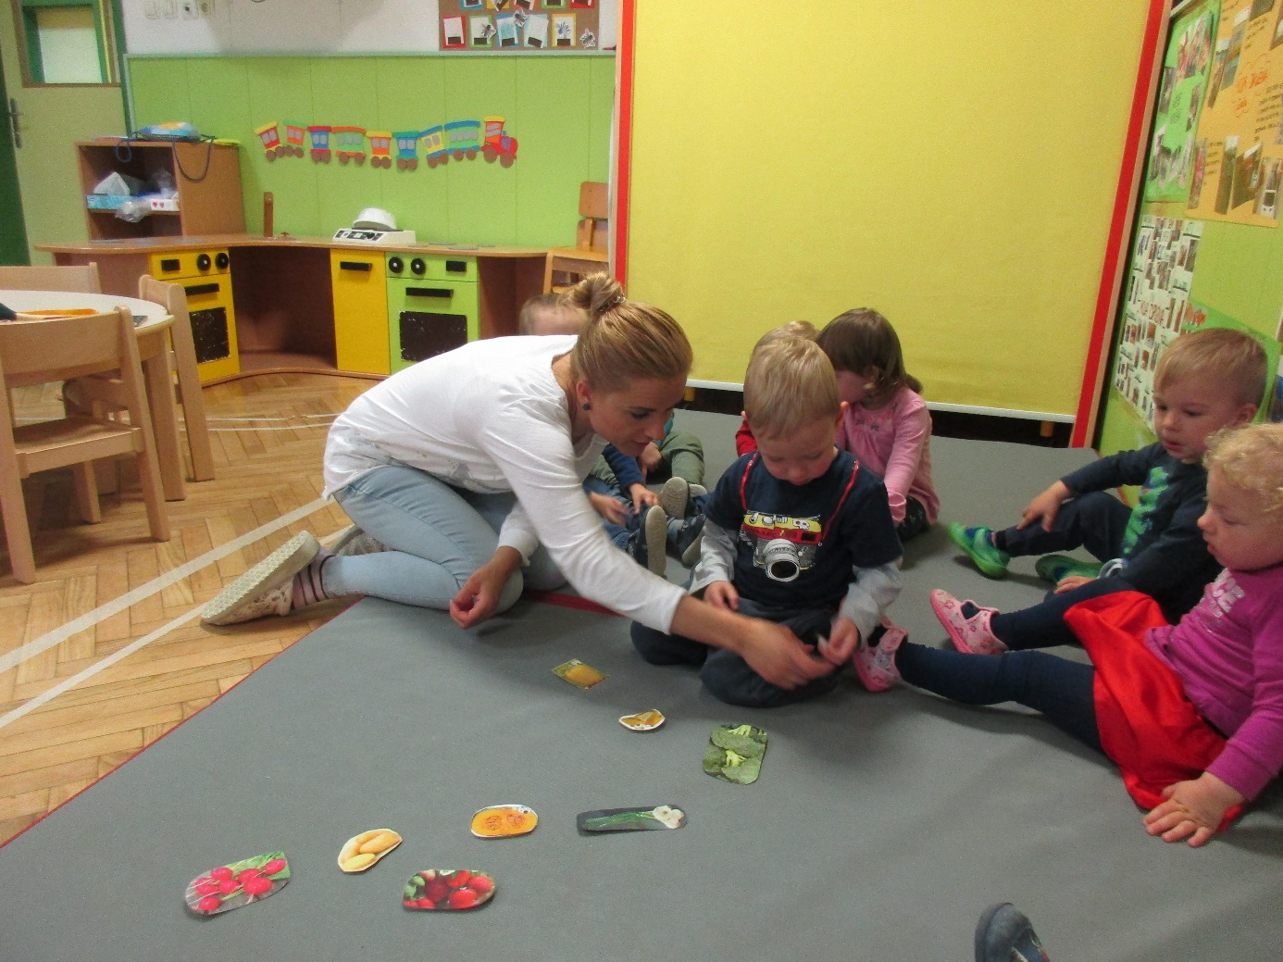

Zap. št. naloge: 6
Vsebina: Gibanje
Metoda dela: Praktično delo izberite iz šifranta izberite iz šifranta
Zunanji izvajalci: navedite kdo (npr. policist, medicinska sestra)
Čas trajanja: izberite iz šifranta Vpišite število
Ciljna skupina: izberite iz šifranta izberite iz šifranta izberite iz šifranta
Uporabljeno gradivo in didaktični material: navedite
Uporabljene informacije z naših izobraževanj? ne
Iščemo Dorina jajčka

V aprilu smo spoznali zgodbico Dorina jajčka. Dejavnost smo nadgradili tudi z razvijanjem motoričnih spretnosti. Otroci so na travniku iskali jajčka, ki jih je izgubila kokoška Dora. Vsi otroci so se razveselili jajčk, ko so jih našli, saj je Dora za naše malčke pustila čokoladna jajčka.

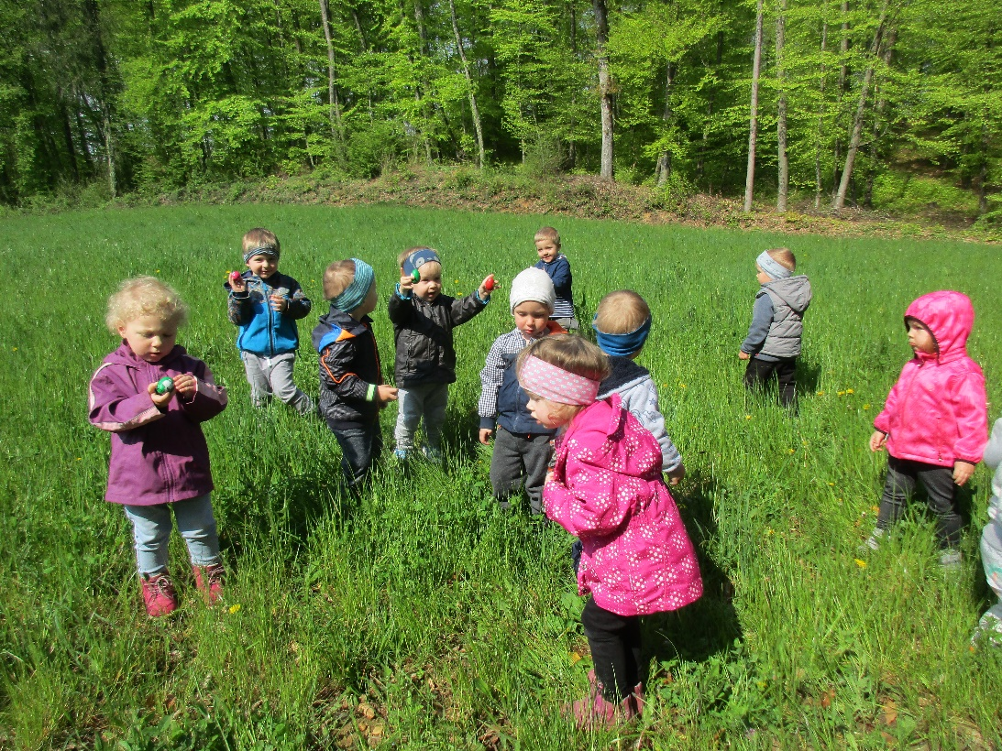
Zap. št. naloge: 7
Vsebina: izberite iz šifranta
Metoda dela: izberite iz šifranta izberite iz šifranta izberite iz šifranta
Zunanji izvajalci: navedite kdo (npr. policist, medicinska sestra)
Čas trajanja: izberite iz šifranta Vpišite število
Ciljna skupina: izberite iz šifranta izberite iz šifranta izberite iz šifranta
Uporabljeno gradivo in didaktični material: navedite
Uporabljene informacije z naših izobraževanj? izberite da ali ne
Navedite naslov aktivnosti, če ste ga imeli

Opišite aktivnost (cca 200 besed).

Zap. št. naloge: 8
Vsebina: izberite iz šifranta
Metoda dela: izberite iz šifranta izberite iz šifranta izberite iz šifranta
Zunanji izvajalci: navedite kdo (npr. policist, medicinska sestra)
Čas trajanja: izberite iz šifranta Vpišite število
Ciljna skupina: izberite iz šifranta izberite iz šifranta izberite iz šifranta
Uporabljeno gradivo in didaktični material: navedite
Uporabljene informacije z naših izobraževanj? izberite da ali ne
Navedite naslov aktivnosti, če ste ga imeli

Opišite aktivnost (cca 200 besed).

Zap. št. naloge: 9
Vsebina: izberite iz šifranta
Metoda dela: izberite iz šifranta izberite iz šifranta izberite iz šifranta
Zunanji izvajalci: navedite kdo (npr. policist, medicinska sestra)
Čas trajanja: izberite iz šifranta Vpišite število
Ciljna skupina: izberite iz šifranta izberite iz šifranta izberite iz šifranta
Uporabljeno gradivo in didaktični material: navedite
Uporabljene informacije z naših izobraževanj? izberite da ali ne
Navedite naslov aktivnosti, če ste ga imeli

Opišite aktivnost (cca 200 besed).

Zap. št. naloge: 10
Vsebina: izberite iz šifranta
Metoda dela: izberite iz šifranta izberite iz šifranta izberite iz šifranta
Zunanji izvajalci: navedite kdo (npr. policist, medicinska sestra)
Čas trajanja: izberite iz šifranta Vpišite število
Ciljna skupina: izberite iz šifranta izberite iz šifranta izberite iz šifranta
Uporabljeno gradivo in didaktični material: navedite
Uporabljene informacije z naših izobraževanj? izberite da ali ne
Navedite naslov aktivnosti, če ste ga imeli

Opišite aktivnost (cca 200 besed).

